飛天入地看世界－班級讀書會
- 前言
當初之所以舉辦班級讀書會，一方面是為了圓小時的夢想，另一方面是為了提升孩子閱讀能力。
還記得小二時，有一次看到同學的一本「小王子」雜誌月刊，沒經過同學同意，便順手拿起，看了起來。後來這同學一看，便生氣的賞了我結實的一巴掌。我自知理虧，忍住淚，向他道歉，也在心中發誓：將來一定要賺很多錢，買很多書，跟很多愛讀書的人一起共享。
資質魯鈍的我，後來當上國文老師，然心中的夢想從未一日中斷。在教書過程中，老是覺得無法提升孩子愛讀書的興趣，尤其是本學區（萬華區）文化氣息較低落，大部分孩子除了教科書以外，很少有文字的課外書。好一點的孩子的視野只有考試、升學；其他的，大部分是渾渾噩噩過日子，不知外面的天高地厚。
再這樣下去，我們的孩子又如何去面對瞬息萬變的社會呢？
心中的夢想，心中的擔憂，便使得我在教書生涯的第十九年，邀集志同道合的三位同事一起合作，為愛讀書的孩子舉辦讀書會。
讀書會進行至目前已有八個月，我們已看了七本書，一部電影。我跟孩子一起發誓，要在兩年內看完30本書，我衷心期盼自己要能堅持到底。

- 引起動機－美戀老師於週會課對七年級學生演講內容
「閱讀悅讀－快樂閱讀課外書」
- 主動閱讀：
（投五顆球）當你接球時你需要怎樣才能接住球？有誰可以回答，答對的有奨。（專心、主動……）我們剛剛所作投球的動作跟我們今天的主題「快樂閱讀課外書」有什麼相關呢？沒錯！當你看著一本書時，作者像投手一樣發出訊息，唯有作為讀者的我們要能像捕手一樣專心主動的去理解，才可能了解一本書中的意義，也就是說唯有主動閱讀才能享受讀書的樂趣。
- 閱讀的重要性：
但是一定有人會說現在從電腦電視也可以吸收很多知識阿？為什麼一定要看課外書呢？電腦電視提供的是片段的資料而書本提供有系統有組織有條理的知識。也有人會說我每天要上學補習哪有時間讀課外書呢？（每天看20頁一本書20天就可以讀完了）
讀教科書還不夠嗎？（當然不夠，教科書提供的是基本知識而已，一定要多讀課外書籍來充實知識，目前升高中的基本學力測驗就已經沒有版本，只讀教科書是不夠的。再加上從你們這一届起已經確定要加考作文，如果不多看課外書又怎能寫出優美文章呢？）
在現代這資訊發達知識爆炸的時代，閱讀的確是一件對你我都很重要的一件事，越早體會閱讀的樂趣，將來愈有成功的機會。
- 如何閱讀一本書
暑假時學校曾經開了一些書目要你們閱讀並且寫讀書心得，有的書淺顯易懂如愛呆西非連家恩，有的卻是要慢慢咀嚼才能了解所蘊藏的深義，譬如有一本是在描寫一個牧羊少年的尋寶記，書名是「牧羊少年奇幻之旅」，這本書重點在講什麼？（一個人要有勇於夢想的勇氣，那人生才會是彩色的）
在看這本書時一定有人會看不下去或是覺得有點複雜，所以我們在閱讀時一定要學會閱讀的技巧這樣才能事半功倍。
1有系統粗讀:
先看書名頁或序,次看目錄索引,再看名人介紹，這樣大致就能知道這本書的大概了
2細讀內容：
- 閱讀難懂的書不要停下來,繼續閱讀下去，把問題寫在空白上面，也許到後面答案就揭曉了，如真的找不出答案或看不懂可以請教師長，
- 對於比較複雜的故事就可以畫出結構表，把劇情關係用簡單的圖表畫出來就可以增進理解；
- 對於一些好的句子，可以把他畫線並把心得寫在旁邊。
- 閱讀速度可利用雙手訓練自己的眼睛,使速度加快。
3閱讀之後：當然看完一本書後我們要問自己，要去想去思考
- 這本書在說什麼？
- 這本書重點是什麼？
- 這本書觀點我贊同嗎？
- 這本書給我們什麼啟示？
如果能用自己的話把他說出來，那你就讀通這本書了，當然如果要你寫心得你就會有很多可以寫。所以我們說閱讀閱讀，除了讀也要反覆思考，這樣我們才能算是主動的閱讀，也才能體會讀課外書的樂趣。

- 班級讀書會實施計畫
- 目的:
1培養學生閱讀課外讀物的習慣。
2指導學生如何正確閱讀書籍訓練基本鑑賞能力。
3培養學生提出問題思考問題並進而解決問題的能力。
4培養親子閱讀的習慣。
- 實施對象:本班及其他班級愛好讀書的學生。
- 實施時間:每月最後一週的星期四下午4:00-6:00 遇段考則提前兩週進行。
- 實施地點:班級教室。
- 選書方式:
1由老師針對參與同學程度推薦適當書目。
2經由同學互相討論，決定閱讀書目。
- 實施方式:
1參與學生於讀書會進行前先行閱讀並書寫閱讀學習單
2須提出問題及心得。
3讀書會開始由老師進行導讀，帶領同學進入書中世界。並進行搶答活動，加強學生參與興趣，期使活動熱烈進行。
4進行主題討論。
5會後進行學習單補強，同時加入回饋。
- 購書方式：
先由老師代購並尋求愛心媽媽協助。
- 獎勵：
凡能回答問題並提問題者可得小禮物。
- 經費來源：參加者每次繳交十元以支付影印費及茶點費
- 注意事項：1.本活動經由本班家長會通過
2.請家長注意孩子回家安全，下午6:00可至教室接孩子回
家。

- 工作分配： 主要導讀—邱美戀、協助導讀—藍淑珠
協助記錄—陳慧美、準備點心—李文婉

- 實施情形：
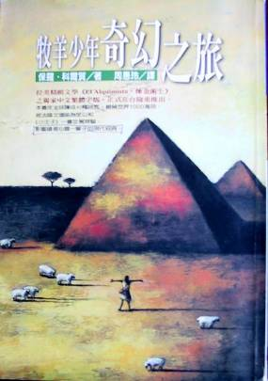
第一次讀書會93/11/19 》
書目：牧羊少年奇幻之旅
保羅．科爾賀著 周惠玲譯
時報出版社
參與人數：23人
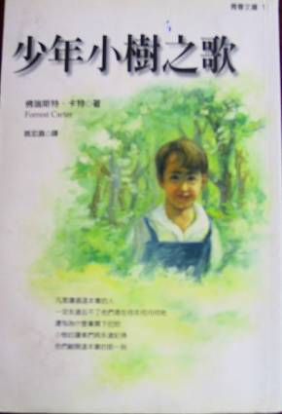
《 第二次讀書會93/12/16
書目：少年小樹之歌
佛瑞斯特．卡特著 姚宏昌譯
小知堂文化 出版
參與人數：27人
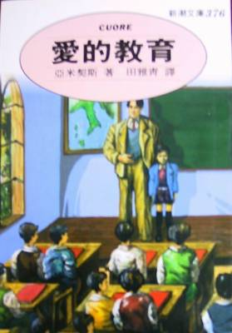
第三次讀書會94/1/24 》
書目：愛的教育
亞米契斯著 田雅青譯
志文出版社
參與人數：25人


《 第四次讀書會94/2/14
電影欣賞：美麗人生
參與人數：30人

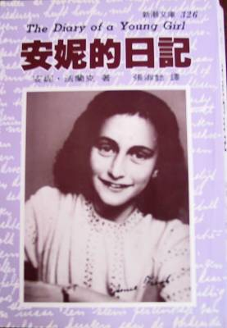
第五次讀書會94/2/24 》
書目：安妮的日記
安妮．法蘭克著 張淑懿譯
志文出版社
參與人數：22人
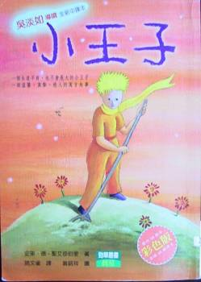
《 第六次讀書會94/3/24
書目：小王子
安東．德．聖艾修伯里著 姚文雀譯
晨星出版
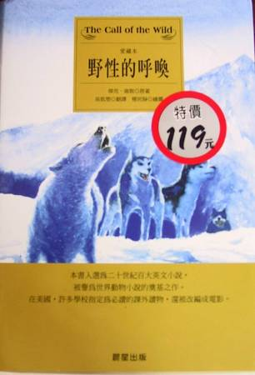
參與人數：20人
第七次讀書會94/4/21 》
書目：野性的呼喚
傑克．倫敦著 吳凱雯譯
晨星出版
參與人數：21人

《 第八次讀書會94/5/19
書目：福爾摩斯探案全集
柯南．道爾著 程小青譯
世界書局
參與人數：23人

- 導讀範例舉隅：
萬華國中七年十四班第一次讀書會
時間:2004/11/19 下午4:00-6:00地點:本班教室
- 導讀:
  - 書中大意:描寫有一位西班牙少年-聖狄雅各…
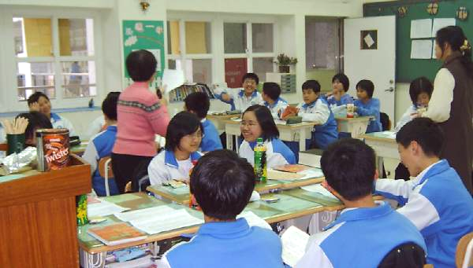
  - 原著摘要:
    - 通常我在羊身上學到的東西比書裡頭的更多(p7) (p9) (p13) (p38) (p67)
    - 我們必須隨時因應改變,所以那件夾克所帶來的重量和溫暖,都同樣是值得高興的事.p(10)
    - 生活在希望中,生活才有趣. (p13)
    - 我只關心現在如果你能活在當下這一刻你就會活得很快樂。…生命就在我們活著的每一個當下。(p90)
    - 絕大多數人似乎都很清楚別人該怎麼過活，卻對自己的一無所知。（p.18）
    - 在生命的重要時刻，我們卻對發生在自己身上的事物無能為力，只能夠聽天由命──就是世界上最大的謊言。（p.20）
    - 天命-那就是你一直想做的那件事(p23-24)
    - 當你真心渴望某樣東西時，整個宇宙都會聯合起來幫助你完成。（p.24）(p39) (p43)(p67)( p121)
    - 這世界上有一種大家都能了解的語言，這種語言訴說著熱忱﹔訴說著愛和目標能成 就許多事﹔它同時也是你在追尋你所深信並渴望之事的其中一部分。（p67）
    - 礦工的故事（p.26）
    - 如果你一開始就去承諾你根本還未擁有的東西，你就會失去勇往直前的欲望。（p.27）
    - 寶藏要靠流水的力量才能露出來，但也是同一個力量把寶藏深埋在底下。（p.27）
    - 他必須在已經習慣的東西和他想要擁有的東西之間做抉擇. （p.30）
    - 日子之所以會相同,是因為人不能珍惜每天發生的事.(p30)
    - 別忘了解讀預兆。最重要的，不要忘了遵循你的天命直到最後。(p33)
    - 幸福秘密的故事(p33-35) 「幸福的秘密就是去欣賞世界上所有的奇妙景觀，但不要忘了湯匙裡的油。但要記住一點：當我們著手去追逐夢想的時候，千萬別忘了他的羊群。」(p35)
    - 我就像大多數人一樣-只肯相信自己想要相信的不肯去看清事情究竟真正是怎麼一回事. (p43)
    - 烏陵和土明(p44)
    - 他口袋裡都沒有半文錢了，可是他有信念. (p46)這而離金字塔還有好幾公里遠呢 .(p51) (p89)
    - 糖果小販(p47)
    - 水晶商人(p50-51)做展市架用水晶杯泡薄荷茶Maktub
    - 英國人 (p44)（p71-72）(p83) (p88)天地之心.去做(p101)
    - 世界共通語言-第六感(p79)
    - 人們不需要恐懼未知，但看你有無能力去追求自己的需要與渴望。我們總是害怕失去，不管是我們的生命、財富，或是我們所擁有的一切，可是當我們明瞭我們的一生和人類的歷史都是由同樣的一隻手註寫時，恐懼就會消失。(P81) (p90)(p108-109)（p114）
    - 世界上每個人的心都能了解的語言-那就是愛(p98) 正是這隻手喚起愛，正是這隻手為每個人創造了靈魂的另一半。(p99) 彼此總是擁有對方需要的東西─彷彿一切萬物是被同一之手註寫下來似的。 愛並不會阻礙一個人去追尋他的天命，如果他放棄追尋，那是因為他不是真愛(p127)
    - 勇氣是了解宇宙之語最基本的特質。(p117)
    - 不要去想著遺留在你背後的一切。(p131)
    - 告訴你的心害怕比起傷害本身更糟。而且沒有每一顆心會為追求夢想而受傷，追尋過 程中的每一個片刻，都是和神與永恆的邂逅(p138)
    - 「在追求天命的時候，你也許會失去所有你已經贏得的東西。」(P136)
    - 當我真心在追尋我的夢想時，每一天都是繽紛的，因為我知道每一個小時都是實現夢想的一部份。當我真實地在追尋著夢想時，一路上我都會發現從未想像過的東西，如果當初我沒有勇氣嘗試看來幾乎不可能的事，如今我就只個牧羊人而已。(138)
    - 世界上的每一個人都有一個寶藏正在等待著他。
    - 一個人往往渴死在棕櫚樹已經出現在地平線上時。(p140)
    - 每一次的追尋在一開始都有好運道，而最後能成功微笑的人，一定是通過了最嚴厲的考驗。(p140)
    - 最深最暗的黑夜總是黎明來臨的前一刻。(p140)
    - 要注意你流淚的地方，那正是我所在的地方，也正是你的寶藏被埋藏的地方。（P172）
    - 夢的故事 (p170-171)
    - 你的心在哪裡寶藏就在哪裡(p171)
3. 人物分析（摘錄自http//lib.tngs.tn.edu.tw/fish/）：
(1). 一心追求夢想的男孩 聖狄雅各，一個放棄當平凡的牧羊人 的男孩，是個有勇氣有熱忱樂觀積極的孩子.他願意當一位踏遍世界的旅人，就只是為了一個奇怪的夢，踏上了尋找金字塔，尋找他自己的命運的旅程。在這艱辛的旅途中，有幫助他的人、給他教訓的人、給予他啟示的人和鼓勵他的人。雖然曾經因為旅途艱辛，一度刻意遺忘夢的指示，也一度因為沒有勇氣而逃避。但是，當他愛上了他所愛的女人，終於提起了勇氣追尋傳說中的寶物，信賴傳說中的天地之心，最後終於理解到自己一生中最重要的東西是什麼！
(2).聰明的老女人 一位解夢人，她看盡了夢，也看透了人！因為她知道人並不一定會做自己應該做的事，所以她並不要求聖狄雅各馬上付費，而是說若男孩真的得到了夢中的那筆寶藏，必須付十分之一給她。如此，不管事情發展如何，她都不會有任何的損失，可真是個最最聰明的老女人呀！
(3).指點迷津的老國王 在故事中，撒冷王在男孩不知所措時出現了，為了幫助他，他化身為一位老人，在男孩生命中，他以人的面容幫助他，可能就只有不到兩天的時間，象徵的，也是智者－－出世的智者。
(4).沒有勇氣水晶店的老闆 在男孩渡了船後，他遇到了一位水晶店的老闆－－他，知道它最大的夢想，但他，卻只是情願待在原地幻想。因為他認為，活著就就是為了憧憬那聖地，若是真的美夢，他便沒活下去的目標了。雖說他沒有勇氣，但他了解自己，他真正明瞭自己是不會去朝聖，就如同男孩不會再回到家鄉。象徵懦弱的人。
(5).沒有真正做的英國人 他沒有真正的親自試著做，一直相信書裡會有豐富的智慧，而他為了追尋長生露與哲人石，因而在沙漠商旅中遇見了聖狄雅各。當他找到了鍊金師，才開始試著自己動手做，而非光看書。在故事裡，有與聖狄雅各映襯的作用。
(6).駱駝夫. 經過天災讓他知道活在當下。
(7).鍊金術士 是一位智者，他在聖狄雅各的生命裡幫助很多。他考驗男孩是否具備勇氣與可以了解天地之心所給他的特質。為一位經驗豐富，象徵在我們人生中扮演著輔佐的角色
(8).沙漠中的女人 法諦瑪，是男孩在綠洲中遇見的女人，也是讓男孩便成男人的關鍵，而她因為是沙漠的女人，所以她並不要因為自己而讓愛人放棄夢，他所表現的是不佔有的愛是開放的愛。
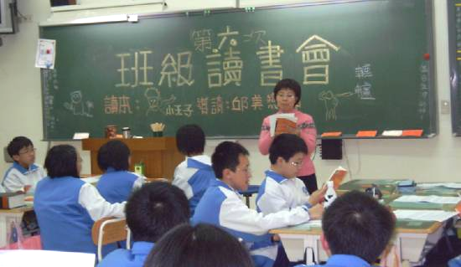
4. 事物分析：
(1) .羊隻 在故事裡的羊隻，象徵著盲目跟從人群追尋的人。只要可以飽食，牠們不會想到”對與不對”、”好與不好”，也不會有怨言，更不會思考，不在乎主人是誰，而盲目的跟從。
（2）夢境 是天地之心託予人的途徑，它將天地之心想傳達的事給說出來。當然有很多人都不予理會，因為人們認為夢就是永不可能實現的。
（3）烏陵與土明 這是老國王所給予聖狄雅各的，它雖說並不是獨一無二的東西，不過因為是撒冷王所送的，當然賦予一層意義。對於男孩選擇是與非時，它並不是真正的用上場，而是告訴了聖狄雅各要靠自己決定。因此聖狄雅各，它並不刻意將它留住。
（4）金字塔 它象徵了雄偉壯碩之物的代稱，給予人一種無名的震撼力，因此聖狄雅各因此而流淚－為它的偉大給震服。
5 故事安排：
按照故事情節發生來描寫，少部分會有倒敘的安排。
6. 寓意：
生活在多變複雜的社會中，很多時候我們忘了聆聽內心的聲音，更多時候是我們雖然聽見了在內心的聲音卻沒有勇氣去相信它，追求它。這本《牧羊少年奇幻之旅》鼓舞我們要探索自己的內在，不斷與內心對話就能找出自己的寶藏。也就是要我們聆聽內在最真實的聲音,才能找出自己的夢想,並能勇往直前追求夢想.
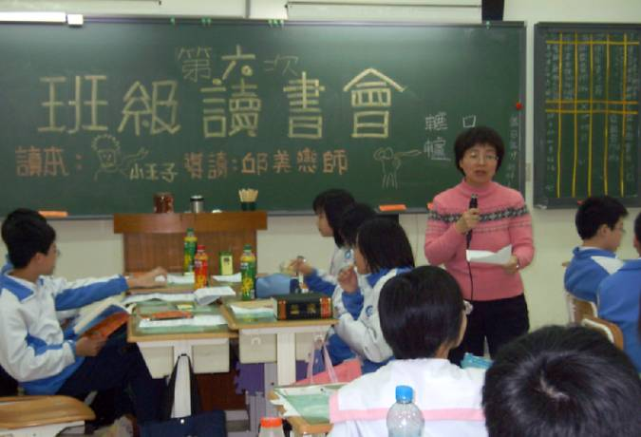
二.討論題目:
1.阻止我們成為牧羊少年的原因?
『學生的回答』
- 我們沒有一群羊，也沒有牧場。
- 害怕不確定的未來。
- 握住現有的比較實在；不要追求虛幻的。
- 做自己最好，為何要做牧羊少年？
- 安於現狀好過於克服困難重重。
- 能過就好，不需太強求。
『老師講評』
牧羊少年勇於實現自我理想的意志，實是令我們佩服的。但誠如有同學提出：「我不願像牧羊少年一樣冒險，我只願意向安於現狀的水晶商人一樣。」沒錯！人生要如何走，完全操控在自己手中，至於要選擇走平坦順暢或崎嶇不平的路，我想只要能達到自己的目標，都沒有程度上的區別。當然最重要的是我們要學習牧羊少年一樣，一定要有人生目標，有了人生目標，日子才能過得充實。
2.我們要如何築夢踏實?
『學生的回答』
  - 有信心
  - 自我肯定
  - 腳踏實地實踐
  - 不達目標絕不放棄
  - 詢問師長意見
  - 按部就班實踐
  - 遇到挫折困難，便在修正目標再前往。
  - 充實知識
  - 閱讀書報雜誌
  - 請教前人
- 學習單範例：
）
少年小樹之歌學習單 班級: 姓名:
閱讀日期:
書名:
- 作者:
- 譯者:
- 出版社:
- 出版日期:
- 我給這本書打的分數:
- 我覺得這本書有幾個句子很棒:(請註名頁數)
1.
2.
- 這本書有幾個地方我不太懂:(請註名頁數)
1.
2.
- 故事地點是在:
- 最主要的角色有:
- 我最喜歡的角色是:
- 我最不喜歡的角色是:
- 我覺得我自己的個性和這個故事裡的( )很像
- 這個故事大意是
  - 一開始:
  - 接著:
  - 後來:
  - 最後:
十五.我讀完這本書的心得是:
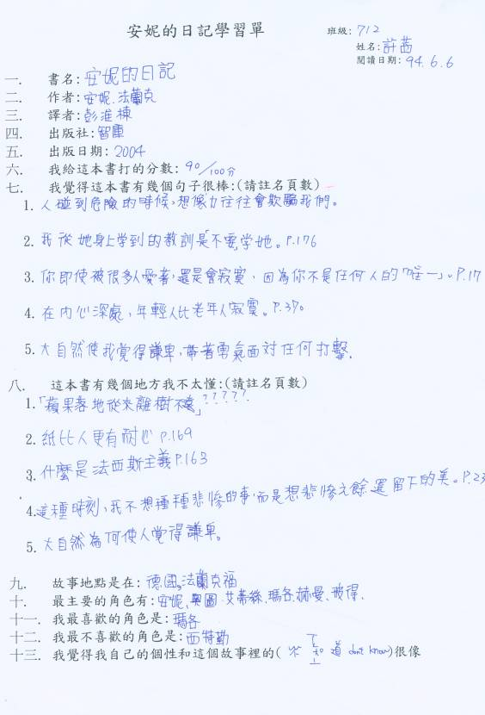
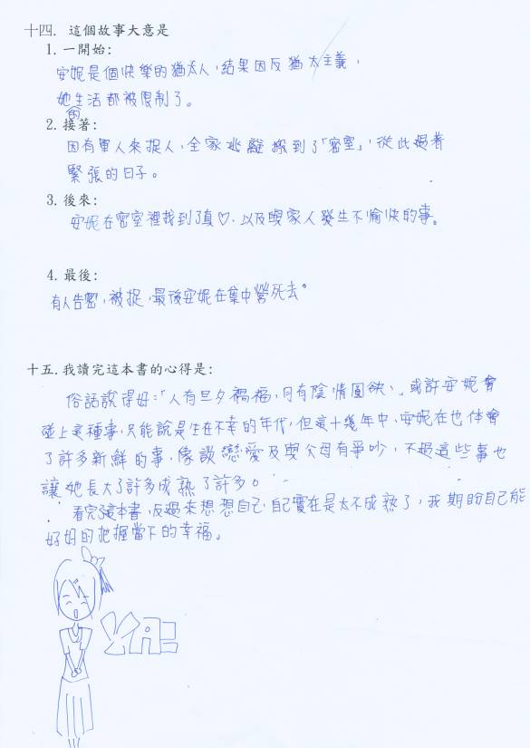
- 學生作品：

- 未來計畫
九十四年暑假計畫— 七月書目：開拓文學網、生之歌、漫畫遺傳
八月書目：台灣史故事、中國史故事、
誰是野獸狄斯可、數學小精靈
九十四學年度 九月：歷史故事鑑往知來
十月：科學故事

- 結語：
讀書會進行已八個月，目前人數維持在22人左右。目前在運作過程中仍有許多需要檢討改進，現分述如下
1增加人力資源：
有時會因課務繁忙，而至手忙腳亂，且未能將孩子提出的問題一一紀錄，實是可惜！希望能再找到義工的同事或家長一起共襄盛舉。
2減少點心時間：
初期為吸引孩子參加，總是準備很多可口的點心；之後發現孩子花太多時間吃點心，目前正逐漸縮減中。
3製作閱讀護照：
剛開始並未要求孩子一定要讀完書，後來發現孩子乾脆不讀就來參加，而且有越演越烈的趨勢。所以，希望藉由閱讀護照的激勵，激發孩子自動自發讀書的意願。
4招募有志一同的同事：
班級讀書會若要永續經營下去，一定要再招募有志一同的義工同事、家長參與，才能使閱讀在本校深耕。
希望在往後一年中，能針對以上缺點加以改進，並期能培養孩子愛讀書的興趣。

